大胆猜测，小心论证

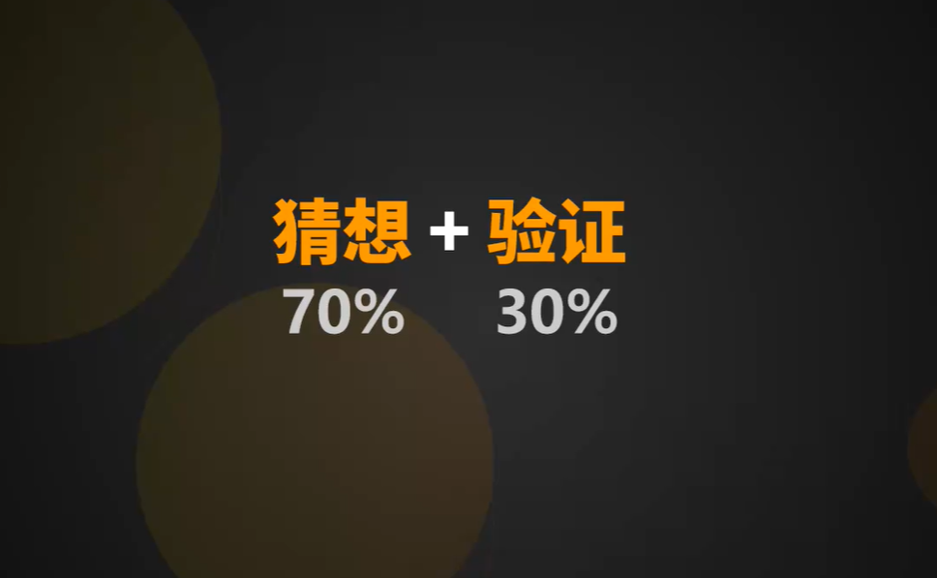

不要一开始就调试，先了解大致功能，几个关键的Class

把Spring API当作需求，自己实现，然后对照源码看，站在设计者的角度看源码（而不是使用者）

